FORMATTING REQUIREMENTS
FOR THE ARTICLE (Times New Roman, Font size: 10,5)

Ivanov S.I.¹⁰⁰⁰⁰⁻⁰⁰⁰²⁻¹³⁸⁶⁻²³²⁶, Petrov A.U.²⁰⁰⁰⁰⁻⁰⁰⁰²⁻¹³⁸⁶⁻²³²⁶
¹Title of the institution, address, country
²Title of the institution, address, country
E-mail:¹name1@domain.com, ²name2@domain.com

Abstract. (5-10 рядків Times New Roman, Font size: 9,5, Italic)
Keywords: (3-5 слів Times New Roman, Font size: 9,5, Italic)

Manuscript should be single-spaced, one column format, page size is A5 (not A4!). Main text Font: Times New Roman, Font size: 10, Font style: Regular, Paragraph Justified and first line indented by 12,5 mm.
Equations (formulas, mathematical expressions)are preferred to be written in Microsoft Office 2007 or higher Equation Editor (for .docx). If that is not possible, use Microsoft Equation 3.0 or MathType (for .doc). In any case please do not alter default Equation formatting settings, except Font size to 11 pt. The following style is required: symbols Italic, vectors Bold, numbers and functions Regular 11 pt.
For the example of equation and suggested formatting, please refer to Eq. 1-2:
(1)
where m is the mass, $x$x is the displacement.

Table 1.
Basic size and style requirements
(9 pt, Regular)

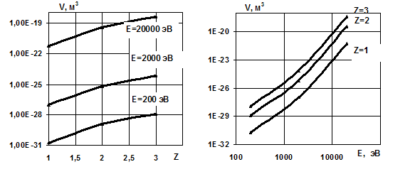
Fig 1. (9 pt, Bold)

References
ОЦІНКА ПОТРЕБ У ДОСЛІДЖЕННЯХ
РОБОТИ АВТОБАЛАНСУВАЛЬНИХ ПРИСТРОЇВ
З РІДИННИМИ РОБОЧИМИ ТІЛАМИ

Кручинін І. М.¹⁰⁰⁰⁰⁻⁰⁰⁰²⁻¹³⁸⁶⁻²³²⁶, Драч І. В.²⁰⁰⁰⁰⁻⁰⁰⁰³⁻⁰⁵⁹⁰⁻⁹⁸¹⁴
^{1,2}Хмельницький національний університет
E-mail: ¹illya.kruchynin@kmgas.com.ua, ²cogitare410@gmail.com

Анотація. (5-10 рядків).
Ключові слова: (3-5 слів).

Для усунення дисбалансу тіла, що обертається, використовують рідинні автобалансуючі пристрої (АБП) у вигляді порожнистої камери з рідкими робочими тілами. Вони є стандартною функцією у більшості побутових пральних машин, але також використовуються у важких промислових обертових машинах. До прикладу, для пральних машин використовуються рідинні стабілізатори, які складаються з порожнистого кільця, подібного до гумового обруча але, зазвичай, з прямокутним перерізом, що містить невелику кількість рідини. Кільце, як правило, кріпиться над барабаном.
Розглядається ситуація, коли присутня незбалансована маса m, наприклад, через нерівномірність розподілу одягу в пральній машині. Ротор має критичну кутову швидкість Ω_{cr}, де відцентрові сили зрівноважуються силами, зумовленими відновлюваними пружинами.
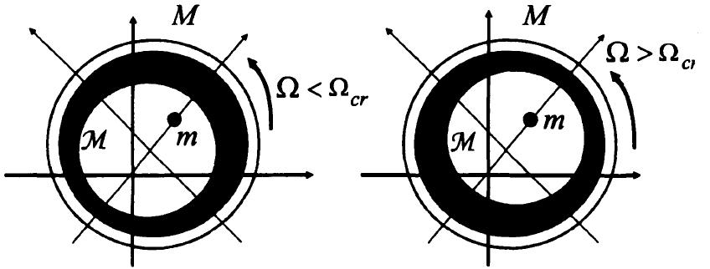

а б

Рис. 1. Принцип роботи рідинного стабілізатора за Лебланом

Нижче цієї швидкості (Ω < Ω_{cr}) центр маси рідини буде розташовуватися «на тій самій стороні», що і незбалансована маса, як показано на рис. 1, а (тут M позначає масу порожнього ротора, а M – маса рідини, що міститься в камері). При певній надкритичній кутовій швидкості Ω > Ω_{cr} (скажімо, під час процесу сушки) центр маси рідини переміститься на «протилежну сторону» відносно незбалансованої маси, як показано на рис. 1, б, в результаті чого зменшиться «дисбаланс маси» і, таким чином, зменшаться відцентрові сили і зменшаться амплітуди коливань ротора.
Таблиця 1
Картографування публікацій
Публікації | Експериментальні дослідження | Чисельне моделювання | Аналітичні дослідження | Стабільність роботи АБП | Взаємодія рідина-ротор | Публікації | Експериментальні дослідження | Чисельне моделювання | Аналітичні дослідження | Стабільність роботи АБП | Взаємодія рідина-ротор
1 | + | ± | ± | – | ± | 22 | + | ± | ± | – | ±
2 | + | ± | ± | – | ± | 23 | – | ± | ± | – | ±
3 | + | ± | ± | – | ± | 24 | – | ± | ± | – | ±
4 | + | ± | ± | – | ± | 25 | – | ± | ± | – | ±

Підсумок огляду літератури з досліджень рідинних автобалансирів представлений в таблиці 1 у вигляді літературного картографування. Публікації, які містять більш повні результати теоретичних та експериментальних досліджень, пов'язані з гнучкими роторами, позначені (+). Області (±) допомагають визначити поточні потреби в дослідженнях.
Отже, існує доцільність досліджень у розумінні реакції дисбалансу, взаємодії рідини та ротора для підвищення стабільності руху ротора та більш ефективних механізмів балансування гнучких роторів з аналітичним підходом. Однак, існує також потреба у числових експериментах та візуальному моделюванні роботи рідинного АБП.

Список використаних джерел (не менше 5-ти джерел)

- Іванова В. Д. Технологія виробництва продуктів бджіль-ництва : курс лекцій. Миколаїв : МДАУ, 2009. 245 с. (ДСТУ 8302:2015)
- Kumar, V., Vrat, P., Shankar, R. (2024). MCDM model to rank the performance outcomes in the implementation. Computers & Industrial Engineering, 31(5), 1453-1491 (APA - Найпоширеніший іноземний стандарт)

